Manual de Vacaciones y Permisos - Nóvaris

Introducción
Esta política regula vacaciones y permisos del personal de Nóvaris.
Cada persona dispone de 22 días hábiles de vacaciones por año natural completo trabajado.
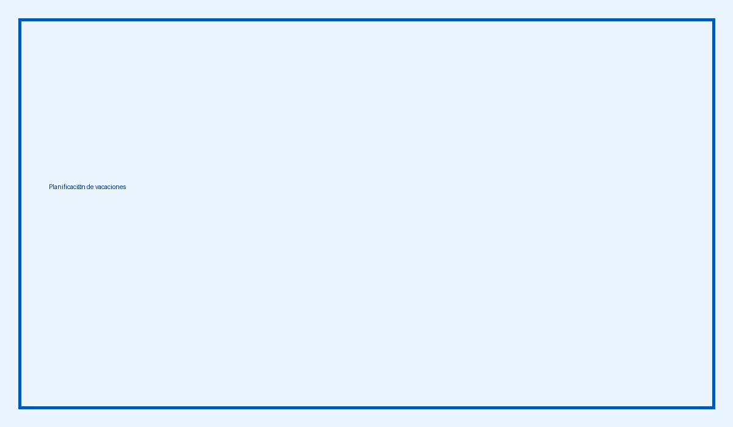
Días de vacaciones
En esa cifra hay dos detalles importantes: las vacaciones se cuentan en días hábiles, no en días de calendario, y la referencia es el año natural, del 1 de enero al 31 de diciembre, trabajado de forma completa.
Figura 1. Planificación de vacaciones

Solicitud y aprobación
La solicitud debe presentarse con 15 días naturales de antelación.
En caso de conflicto entre solicitudes incompatibles prevalece la registrada antes.

El proceso, paso a paso
- Decide las fechas. Ten claro qué días quieres disfrutar antes de pedirlos.
- Presenta la solicitud a tiempo. Debe registrarse con 15 días naturales de antelación.
- Revisa posibles conflictos. Si la solicitud es incompatible con otra, prevalece la registrada antes.
- Espera la aprobación y el registro de la ausencia.
Figura 2. Solicitud y aprobación

Permisos y registro
Existen 4 días de asuntos propios al año.
Toda ausencia aprobada queda registrada y Personas mantiene el cómputo anual.

Días de asuntos propios
Existen 4 días de asuntos propios al año.
Registro de ausencias
Toda ausencia aprobada queda registrada, sea cual sea su tipo. Personas mantiene el cómputo anual de las ausencias registradas.
- Qué se registra: toda ausencia aprobada.
- Quién lleva la cuenta: Personas.
- Cada cuánto: el cómputo es anual.
Figura 3. Registro y control de ausencias

